Федеральное государственное автономное
образовательное учреждение высшего образования
«Санкт-Петербургский национальный исследовательский университет
информационных технологий, механики и оптики»

Факультет Программной Инженерии и Компьютерной Техники

Лабораторная работа №2
«Локальные сети»
по дисциплине
«КОМПЬЮТЕРНЫЕ СЕТИ»:

Выполнил:
Ястребов-Амирханов Алекси
ГРУППА: P3332
ПРЕПОДАВАТЕЛЬ: Алиев Тауфик Измайлович

Санкт-Петербург,
2026

Оглавление

Цель работы 2
Вариант по номеру студента в списке группы в ИСУ: 1 2
Этап 1. Построение сети с концентратором (hub) 3
Построение сети 3
Таблица маршрутизации 3
ARP-таблицы 4
Настройка компьютеров 4
ARP-таблицы после назначения IP-адресов 4
Анализ таблиц 5
Тестирование сети 6
Этап 2. Построение локальной сети с коммутатором (switch) 7
Построение сети 8
Таблица коммутации 8
Анализ таблиц 9
Тестирование сети 10
Этап 3. Многосегментная локальная сеть 11
Построение сети 11
Тестирование сети 12
Вывод 13

Цель работы
Целью данной лабораторной работы является изучение принципов настройки и функционирования локальных сетей, построенных с использованием концентраторов и коммутаторов, а также процессов передачи данных на основе стека протоколов TCP/IP, с использованием программы моделирования компьютерных сетей NetEmul.

Вариант по номеру студента в списке группы в ИСУ: 1

Для класса A:

(Ф+Н).(И+Н).(О+Н).(Ф+И)
(8+2).(6+2).(9+2).(8+6)

Адрес IPv4: 10.8.11.14

Этап 1. Построение сети с концентратором (hub)

Построение сети

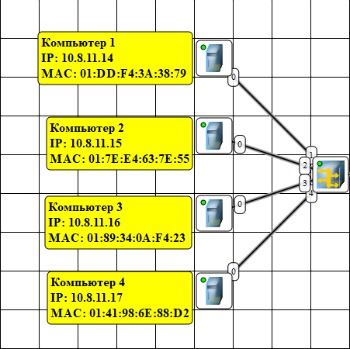
Рис 1: Схема сети из четырех компьютеров с концентратором

Таблица маршрутизации
Таблица маршрутизации содержит информацию:
- Адрес назначения
- Соответствующая адресу маска
- Шлюз, обозначающий адрес маршрутизатора в сети, на который необходимо отправить пакет, следующий до указанного адреса назначения
- Интерфейс, через который доступен шлюз
- Метрика – числовой показатель, задающий предпочтительность маршрута (чем меньше число, тем более предпочтителен маршрут)
- Состояние – источника Здесь у нас лежат дефолтные значения (до назначения IP адресов)
После назначения IP-адресов автоматически сформировались записи в ARP-таблицах. Эти таблицы используются для сопоставления IP-адресов с MAC-адресами сетевых адаптеров.
Рис 2: Таблица маршрутизации до назначения IP-адресов

ARP-таблицы
ARP-таблицы также содержат информацию согласно названиям столбцов (MAC-адрес, IP-адрес, Тип записи, Имя интерфейса, TTL (до назначения IP-адресов) – arp-таблицы пустые. Так как заполняется она после каждого arp-запроса или ответа.
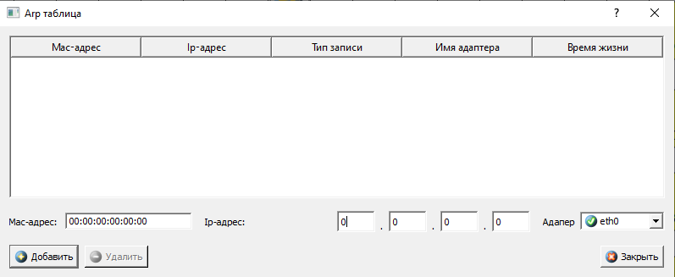
Рис 3: ARP-таблица до назначения IP-адресов

Настройка компьютеров
Address Resolution Protocol — протокол разрешения адресов.
Протокол ARP позволяет автоматически определить MAC-адрес компьютера по его IP-адресу. ARP-запрос получают все компьютеры в сети. Тот компьютер, который узнал в запросе свой IP-адрес подготавливает и отправляет ARP ответ.
После того как MAC-адрес получателя найден, он кэшируется на компьютеры отправителя в ARP-таблице для того, чтобы не запрашивать MAC-адрес каждый раз.

ARP-таблицы после назначения IP-адресов
ARP-таблицы также содержат информацию согласно названиям столбцов (MAC-адрес, IP-адрес, Тип записи, Имя интерфейса, TTL.
(до назначения IP-адресов) – ARP-таблицы пустые. Так как заполняется она после каждого ARP-запроса или ответа.
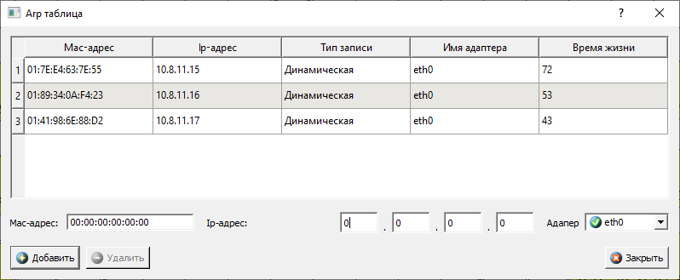
Рис 4: ARP-таблица Компьютера 1 после назначения IP-адресов

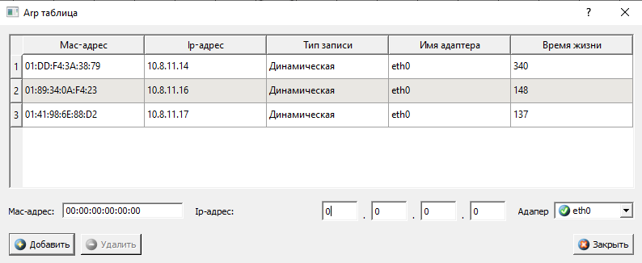
Рис 5: ARP-таблица Компьютера 2 после назначения IP-адресов

Журналы устройств – для отслеживания протекающих в них процессов (последовательности и содержания передаваемых пакетов и кадров):
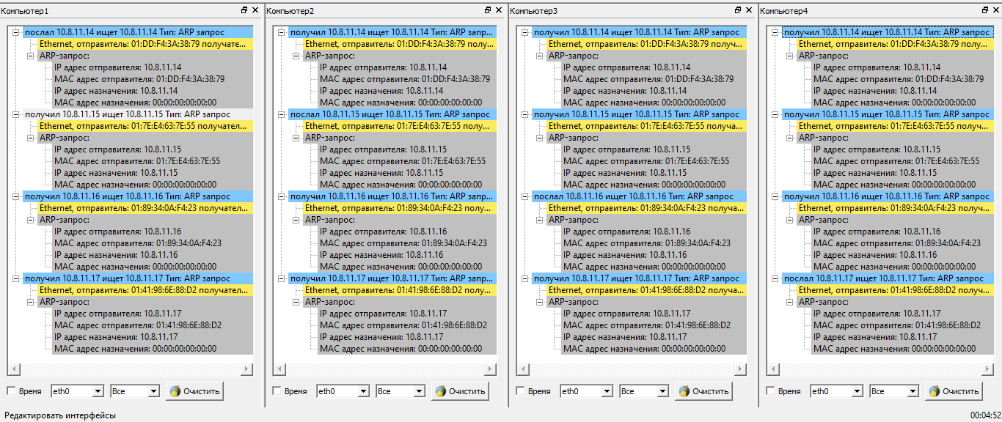
Рис 6: Журналы К1, К2, К3 и К4 после назначения IP-адресов

Анализ таблиц
ARP-таблицы стали заполнены записями по каждому компьютеру в сети. (наглядно видно в Рис. 5 и Рис. 6) Записи таблиц маршрутизации также изменились, т.к. был назначен IP адрес каждому компьютеру.

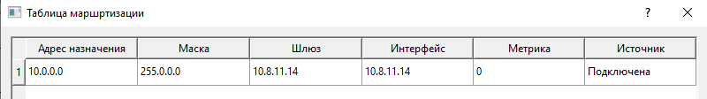
Рис 7: Таблица маршрутизации К1 после назначения IP-адресов

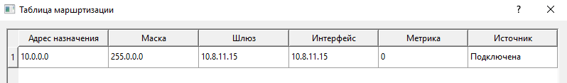
Рис 8: Таблица маршрутизации К2 после назначения IP-адресов

Тестирование сети
Использование UDP:
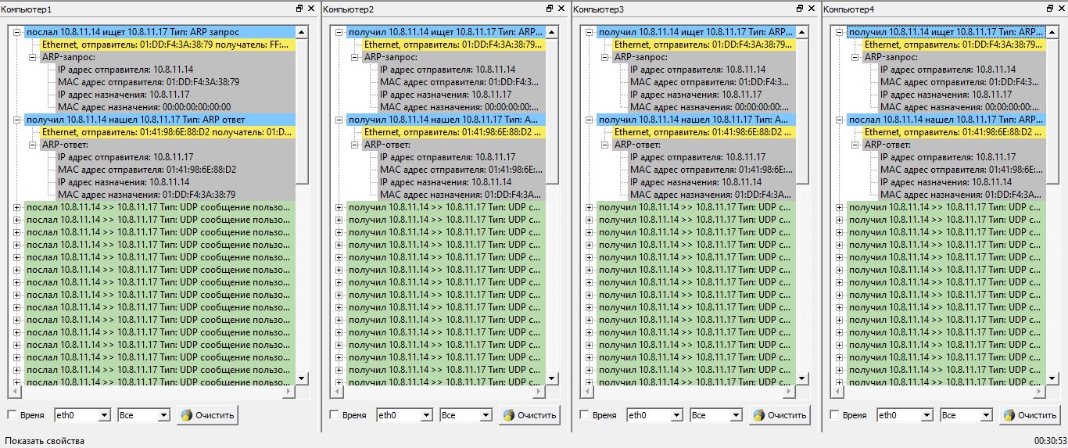
Рис 9.1: Журналы К1, К2, К3 и К4 в момент использования протокола UDP

Первым отправляется Ethernet-пакет с кадром ARP-запроса в ожидании получения ответа от узла получателя. Если ответ приходит, то отправляем Ethernet-пакет с IP-пакетом, а с ним и сегмент данных по UDP.
ARP-запрос и ответ содержит в себе IP- и MAC-адреса отправителя и цели. Ethernet-пакет обладает информацией о MAC-адресе отправителя и получателя сообщения.
Так как у нас сеть строится с концентратором, и компьютеры соединяются через него, пакеты данных получили все компьютеры

Этап 2. Построение локальной сети с коммутатором (switch)

Построение сети
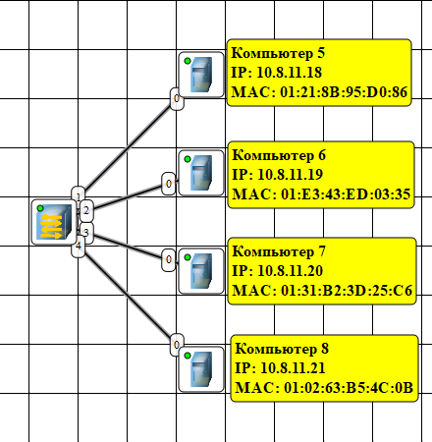
Рис 10: Схема сети из четырех компьютеров с коммутатором

Таблица коммутации
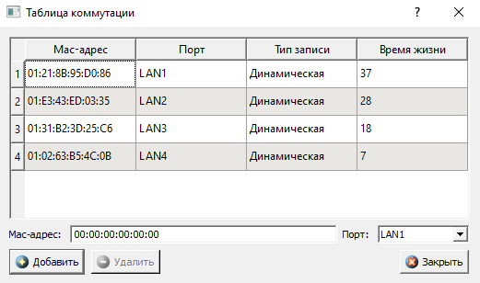
Рис 11: Таблица коммутации
Заполнение таблицы происходит тогда, когда один из компьютеров отправляет через коммутатор запрос и при этом компьютера-отправителя нет в таблице коммутации. Как только компьютер добавляется в таблицу, начинает отсчитываться время жизни данного соединения.
В отличие от хаба, который протягивает трафик с одного онлайн-узла на все остальные, коммутатор передает данные только непосредственно получателю.
Таблица коммутации будет построена полностью, если все компьютеры, которые подключены к данному коммутатору хотя бы один запрос за 300 секунд с момента появления в таблице первой записи. Поэтому максимальное количество строк в таблице равняется количеству подключенных к коммутатору компьютеров.

Анализ таблиц
Таблицы изменились аналогичным образом, как и при передаче через концентратор (см. этап 1):
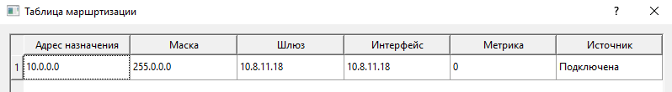
Рис 12: Таблица маршрутизации К5 после назначения IP-адресов
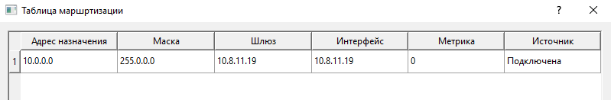
Рис 13: Таблица маршрутизации К6 после назначения IP-адресов

Появились новые записи в ARP-таблице после отправки ARP-запросов:
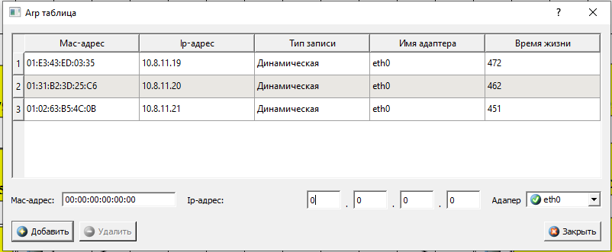
Рис 14: ARP-таблица PC1 после назначения IP-адресов
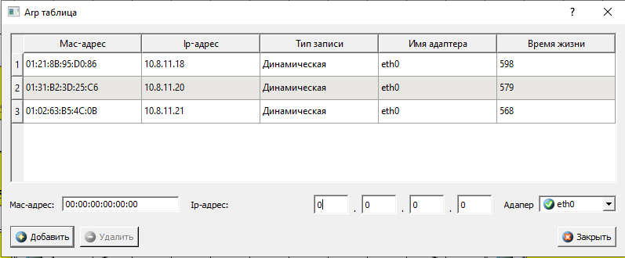
Рис 15: ARP-таблица PC2 после назначения IP-адресов

Тестирование сети
Использование UDP:
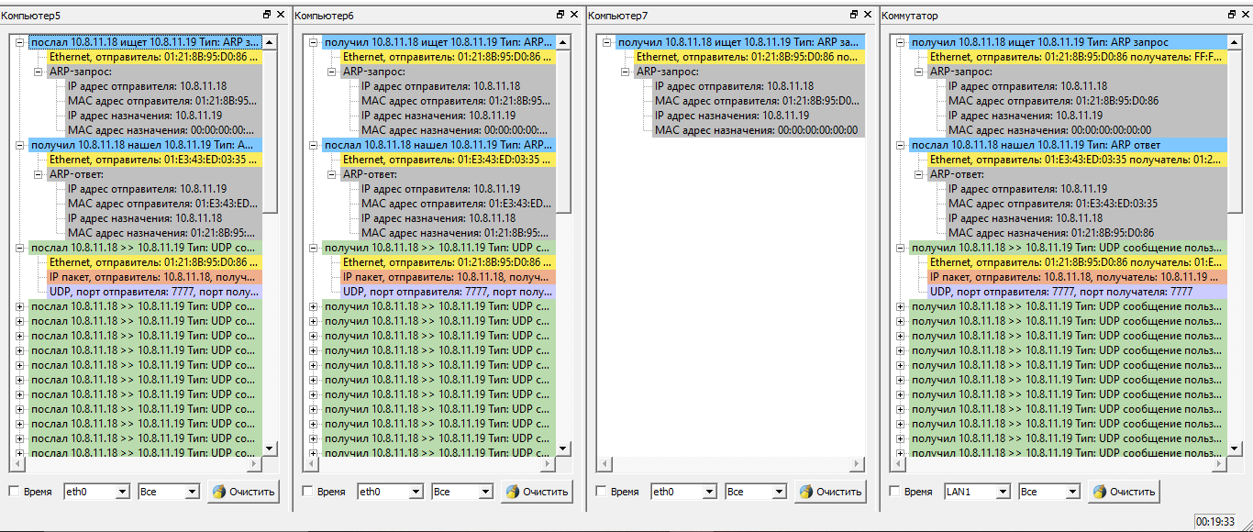
Рис 16: Журналы К5, К6, К7 и Коммутатора в момент использования UDP протокола. Передача данных от К5 к К6
При передаче по UDP содержимое и последовательность пакетов аналогичны с передачей через концентратор, но передаются только назначенному нами компьютеру (К7 ничего не пришло, как и должно было быть).

Этап 3. Многосегментная локальная сеть

Построение сети
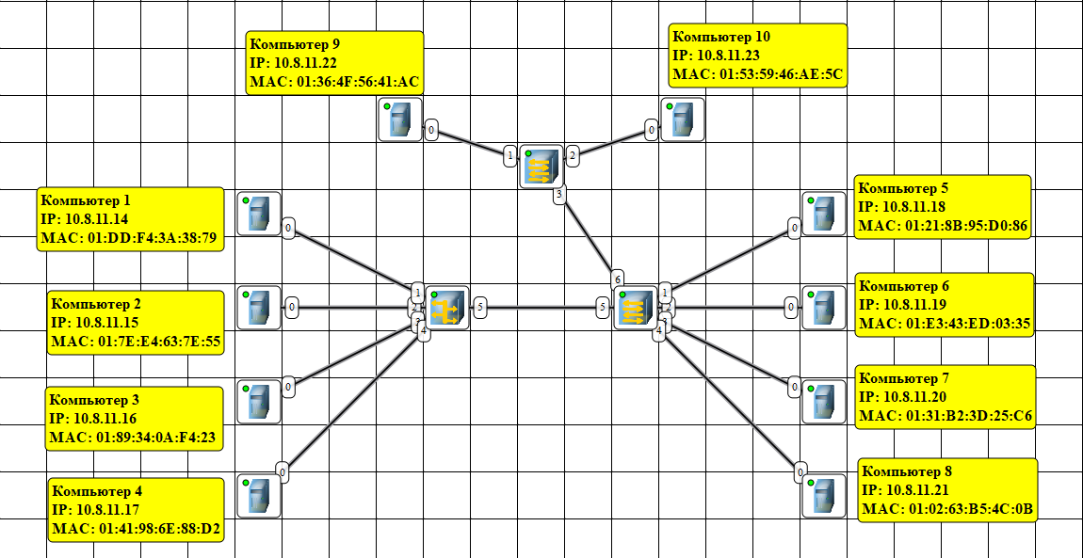
Рис 18: Многосегментная схема сети

Содержимое ARP-таблиц и таблицы маршрутизации почти не изменилось.
В таблице коммутации появилось больше записей, которые относятся к одному порту, но при этом с разными MAC-адресами. Такое происходит из-за того, что коммутаторы объединены с другими коммутаторами или концентраторами, которые объединяют несколько компьютеров.
Топология “кольцо” невозможна в данной сети, так как концентратор не может получать и передавать одновременно более одного сообщения. Если его заменить на коммутатор, то произойдет зацикливание сообщения с ответом на запрос о соединении.

Тестирование сети
Передача сообщения между К9 и К4.
Использование UDP:
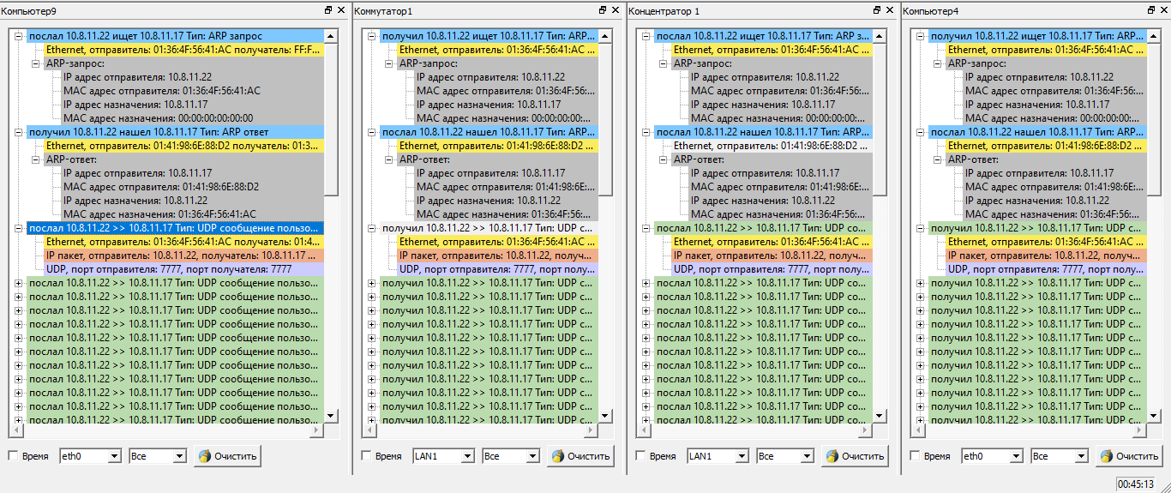
Рис 19: Журналы К9, Коммутатора, Концентратора и К4 в момент использования UDP протокола

Вывод
В ходе лабораторной работы были изучены принципы построения и функционирования локальных сетей с использованием концентраторов и коммутаторов, а также процессы передачи данных по протоколу UDP в среде NetEmul.

На первом этапе построена сеть с концентратором. Установлено, что концентратор работает на физическом уровне и ретранслирует все входящие кадры во все порты, создавая общую домен коллизий. Это приводит к тому, что при отправке UDP-пакета его получают все узлы сегмента, что снижает эффективность сети. После назначения IP-адресов вручную ARP-таблицы остаются пустыми до момента первой передачи, когда отправляется ARP-запрос для определения MAC-адреса получателя.

На втором этапе построена сеть с коммутатором. Коммутатор работает на канальном уровне и принимает решения о продвижении кадров на основе MAC-адресов. В ходе экспериментов наблюдалось заполнение таблицы коммутации: записи появляются при передаче кадров и имеют время жизни 300 секунд. При передаче UDP-трафика коммутатор направляет кадры только адресату, что исключает избыточную нагрузку на остальные узлы и повышает производительность сети.

На третьем этапе сегменты с концентратором и коммутатором были объединены в многосегментную сеть. Анализ показал, что кольцевая топология неработоспособна из-за зацикливания кадров: концентратор ретранслирует кадры во все порты, создавая бесконечную циркуляцию широковещательных запросов. Оптимальной является древовидная топология без замкнутых контуров. При передаче между узлами из разных сегментов таблицы коммутации корректно обновляются, а ARP-запросы проходят через все промежуточные устройства.

Таким образом, в работе были достигнуты все поставленные цели: построены три модели сетей, выполнена их настройка, проведено тестирование передачи данных с использованием UDP, проанализировано содержимое таблиц маршрутизации, ARP-таблиц и таблиц коммутации. Полученные результаты позволяют сделать вывод о преимуществах коммутаторов перед концентраторами и важности правильного выбора топологии в многосегментных сетях.

